АНАЛІТИЧНИЙ ЗВІТ
Оцінка потреб мешканців Первозванівської сільської територіальної громади у соціальних послугах та аналіз демографічної ситуації за 2025 рік
1. Загальна інформація та методологія
Цей аналітичний звіт підготовлено на основі комплексного зіставлення двох джерел даних:
- 1. Демографічні дані громади: офіційна відомість про зареєстрованих осіб у Первозванівській сільській територіальній громаді станом на 01.07.2025 року (4 043 чоловіки та 4 639 жінок).
- 2. Соціологічне опитування: результати анкетування 439 мешканців громади щодо їх обізнаності, задоволеності та потреб у соціальних послугах.
2. Аналіз офіційної демографічної структури громади
Станом на 01.07.2025 року загальна чисельність зареєстрованого населення Первозванівської ТГ становить 8 682 особи (46.6% чоловіків та 53.4% жінок).
Населений пункт / Старостинський округ | Загалом | Чоловіки | Жінки
с. Бережинка | 2141 | 990 | 1151
с. Верхівці | 16 | 10 | 6
с. Калинівка (Клинці) | 766 | 385 | 381
Любо-Надеждівка | 21 | 11 | 10
Клинці | 762 | 337 | 424
с. Федорівка | 540 | 255 | 285
Макове | 38 | 18 | 20
Миколаївські сади | 42 | 25 | 17
Неопалимівка | 46 | 27 | 19
Новогригорівка | 15 | 9 | 6
Паращине поле | 26 | 11 | 15
Первозванівка | 1093 | 503 | 590
Покровське | 835 | 395 | 440
Попівка | 141 | 72 | 69
Сонячне | 1010 | 468 | 542
Степове | 563 | 253 | 310
с.Зоря | 212 | 90 | 122
с. Гаївка | 317 | 143 | 174
с. Демешкове | 98 | 41 | 57

Вікова структура населення громади:
- Діти до 18 років: 2 171 особа (25.0% від загальної чисельності).
- Працездатне населення та молодь (18–59 років): 4 633 особи (53.4%), зокрема 2 192 чоловіки та 2 441 жінка.
- Люди похилого віку (60 років і старше): 1 878 осіб (21.6%), із яких 103 особи віком понад 90 років.
3. Аналіз анкетного опитування мешканців (439 осіб)
Нижче наведено графічний огляд демографічного профілю респондентів, їхньої задоволеності послугами та готовності до оплати:
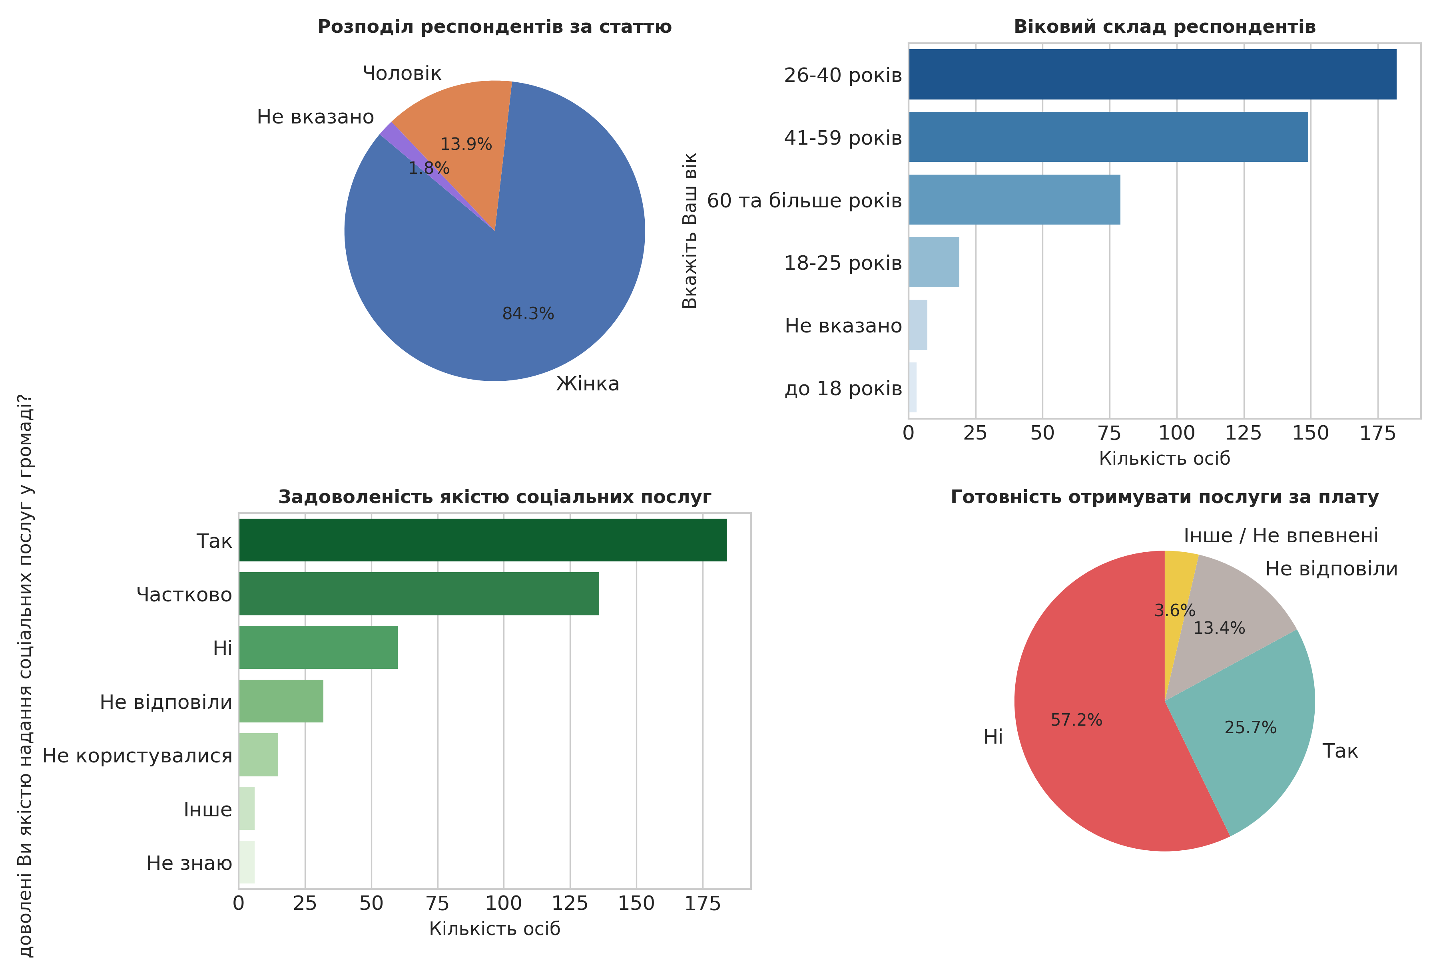
Соціодемографічні характеристики та соціальні категорії:
- Розподіл за статтю: 84.3% (370 осіб) — жінки, 13.9% (61 особа) — чоловіки, 1.8% не вказали.
- Віковий склад: найбільша частка опитаних належить до категорії 26–40 років (41.5%) та 41–59 років (33.9%). Особи 60+ років становлять 18.0%.
- Ключові соціальні категорії (мультивибір): 46.0% — особи працездатного віку; 21.2% — члени родин УБД; 13.9% — особи похилого віку; 9.8% — багатодітні сім'ї; 9.3% — малозабезпечені сім'ї; 7.3% — безробітні; 6.4% — УБД; 6.4% — особи з інвалідністю; 4.6% — члени родин загиблих/померлих Захисників.
Обізнаність та якість соціальних послуг:
- Рівень обізнаності: 66.1% (290 осіб) знають про наявні заклади надання соціальних послуг, тоді як 30.3% (133 особи) зазначили, що не володіють такою інформацією.
- Отримання послуг: 58.5% (257 осіб) не отримують наразі жодних послуг чи пільг. Соціальні послуги отримують 21.0%, пільги — 13.2%, субсидії — 11.6%.
- Оцінка якості: 41.9% (184 особи) повністю задоволені якістю послуг; 31.0% (136 осіб) задоволені частково; 13.7% (60 осіб) не задоволені.
4. Потреби мешканців та необхідна інфраструктура
На основі відповідей респондентів визначено найбільш затребувані послуги та заклади соціальної сфери:
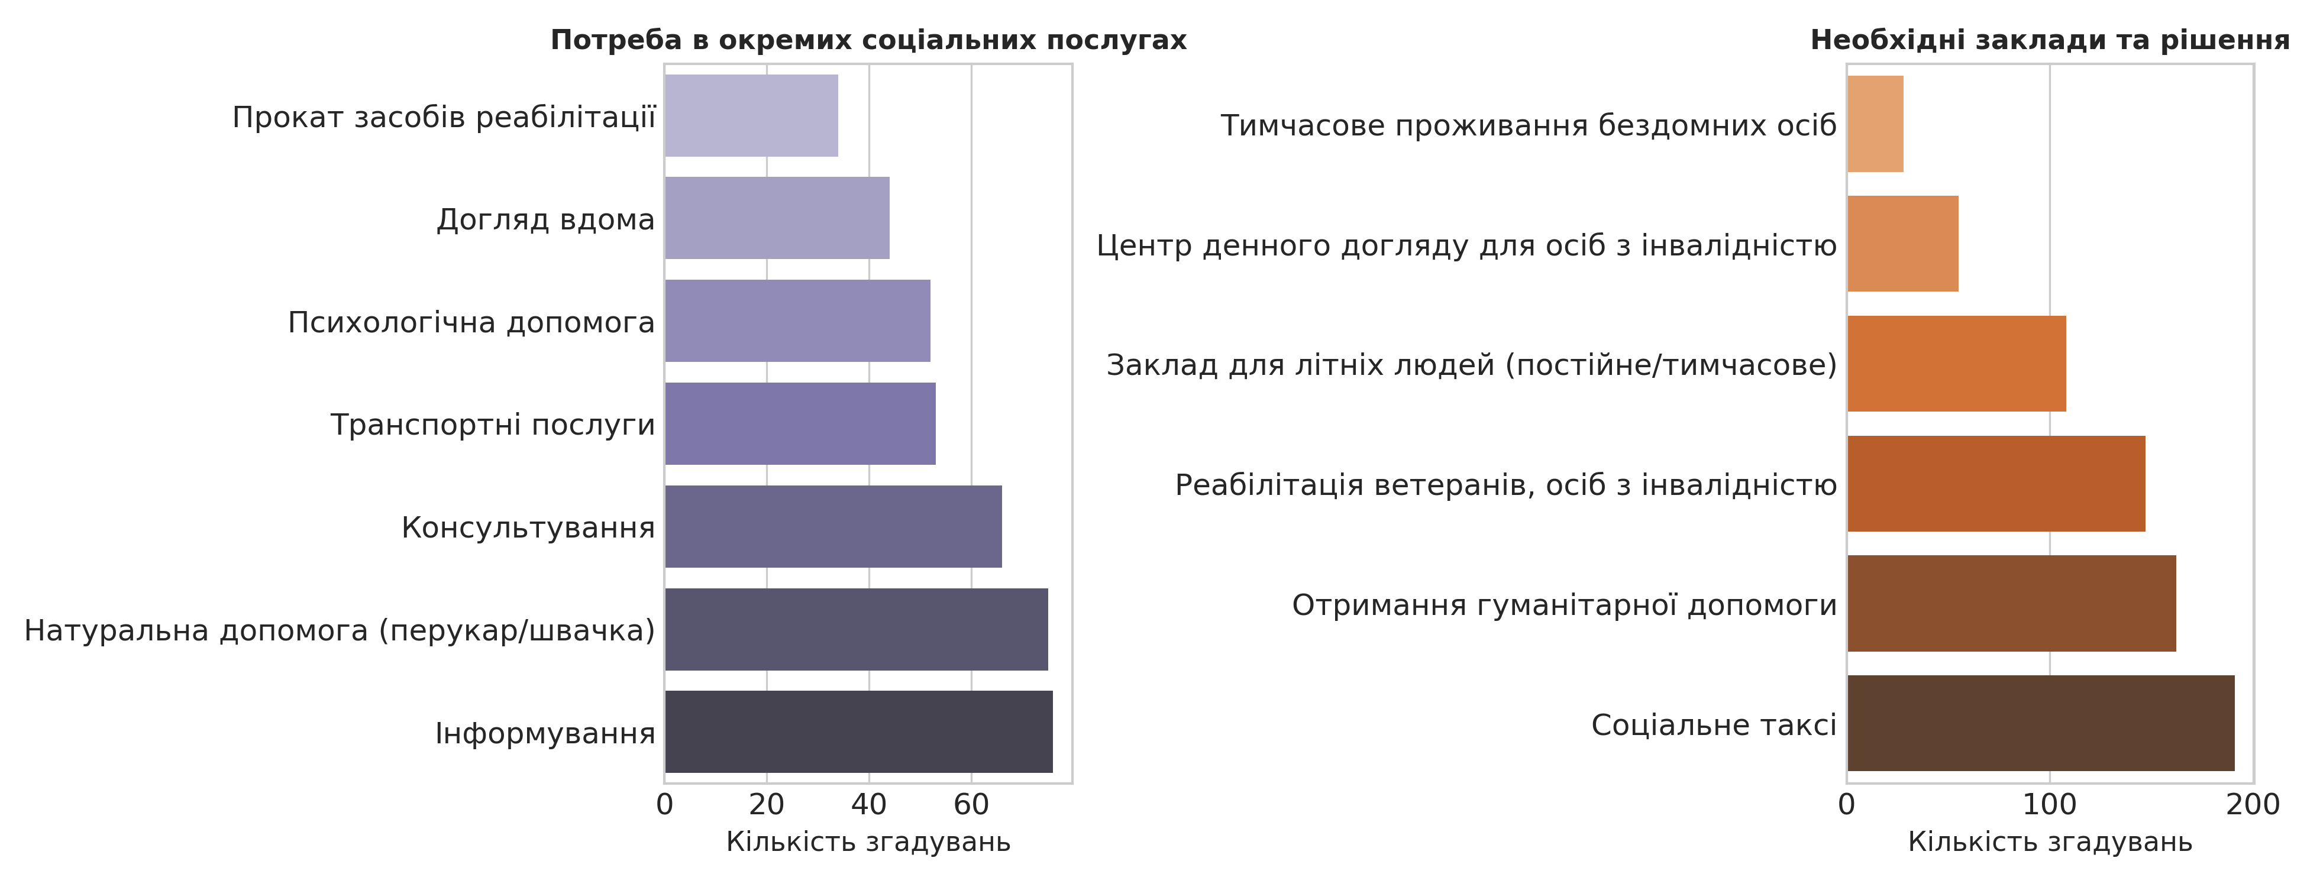
Пріоритетні соціальні послуги для населення:
- 1. Інформування та консультування: 142 згадування (інформування — 76, консультування — 66).
- 2. Натуральна допомога: 75 згадувань (перукар, швачка).
- 3. Транспортні послуги: 53 згадування.
- 4. Психологічна допомога: 52 згадування.
- 5. Догляд вдома: 44 згадування.
- 6. Прокат засобів реабілітації: 34 згадування (візки, милиці, ходунки).
Запит на інфраструктурні рішення та заклади:
- 1. Запровадження "Соціального таксі": 191 згадування (43.5% опитаних) — абсолютний пріоритет для громади.
- 2. Пункти видачі гуманітарної допомоги: 162 згадування (36.9%).
- 3. Заклад комплексної реабілітації: 147 згадувань (33.5%) — для ветеранів, військовополонених, осіб та дітей з інвалідністю.
- 4. Будинок/заклад для проживання людей похилого віку: 108 згадувань (24.6%).
- 5. Центр денного догляду для осіб з інвалідністю: 55 згадувань (12.5%).
5. Висновки та рекомендації для керівництва громади
- 1. Розвиток ветеранської політики та реабілітації: Понад 25% респондентів є УБД, членами родин УБД або родин загиблих Захисників. Створення Центру комплексної реабілітації (147 голосів) є першочерговим завданням.
- 2. Транспортна доступність: Створення сервісу "Соціальне таксі" (191 голос) є найпопулярнішим запитом. Це критично необхідно для забезпечення зв'язку між віддаленими селами громади та обласним центром.
- 3. Підтримка людей похилого віку: Враховуючи, що 21.6% мешканців (1 878 осіб) є людьми похилого віку, існує об'єктивна потреба розширювати службу догляду вдома та створювати заклади тимчасового проживання.

